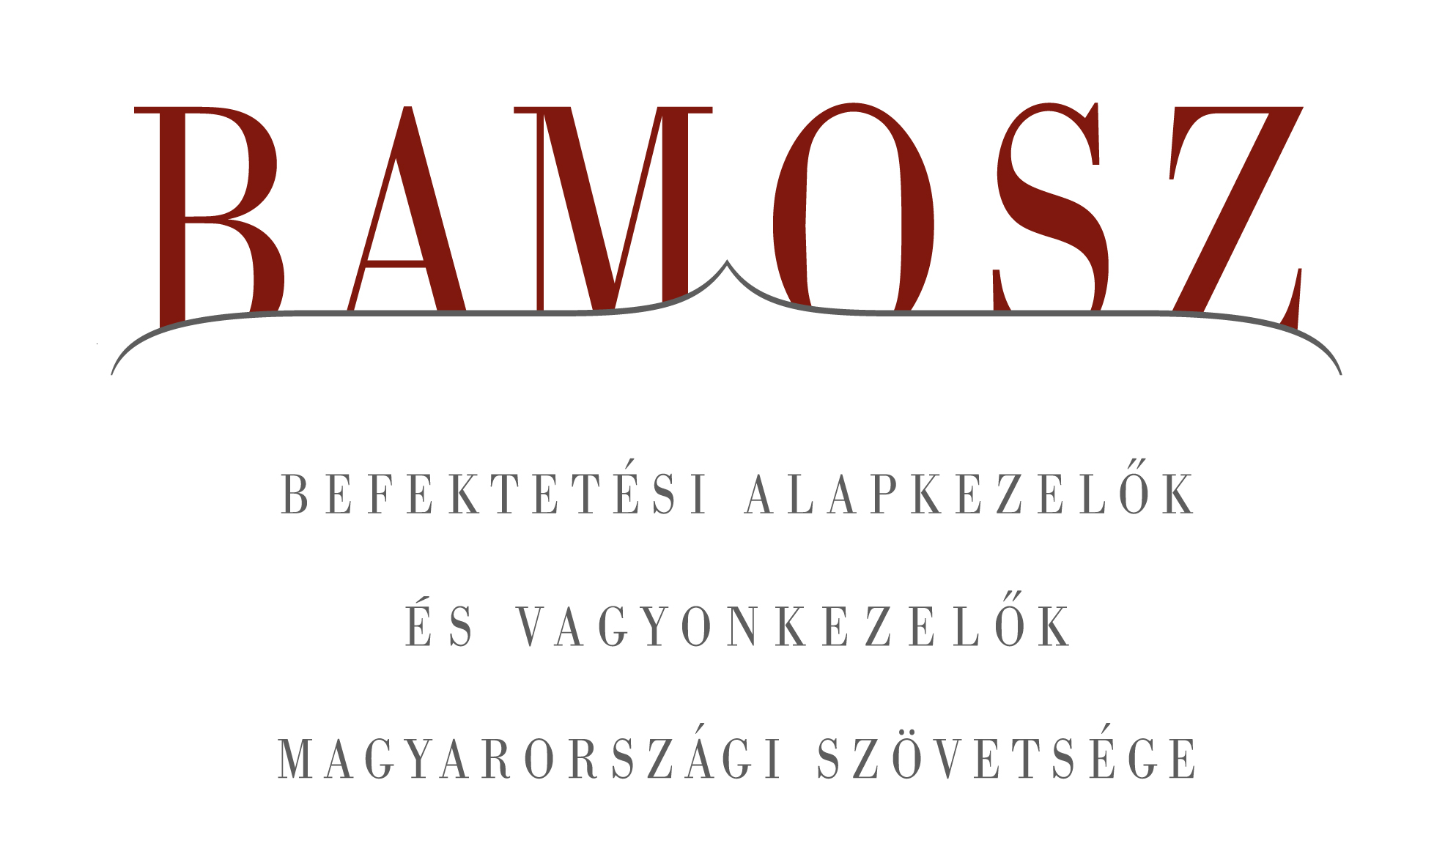

Folytatódott a növekedés, újabb csúcson a befektetési alapok

Budapest, 2013. július 22.

Folytatódott a vagyon gyarapodása a befektetési alapok piacán júliusban is, így a 2013-as esztendő első hét hónapja igazán örömteli képet mutat. A világ tőzsdéi emelkedtek, a fejlett piacok erősebben, a fejlődő piacok pedig mérsékeltebben. Ezzel szemben a magyar index csökkent. A forint némileg erősödött a dollárhoz képest, de az euróhoz képest csökkent, átlépve a 300 forintos határt. A befektetési alapok piacán a hónap nyertesei a vegyes alapok és a tőkevédett alapok voltak. A növekedés mérsékeltebb volt, mint az első félévben, de nagyobb, mint az előző hónapban.
A BAMOSZ tagok által kezelt befektetési alapok összvagyona 74 milliárd forinttal, azaz 1,8 százalékkal növekedett júliusban. A nettó eszközérték az árupiaci alapoknál csökkent. A többi kategóriáknál ezzel szemben növekedést láthattunk. A növekedés viszonylag kiegyensúlyozott volt az egyes kategóriák között az elmúlt hónapban, ezúttal nagyon kiugró értékkel nem találkozunk. Összességében júliusban tovább folytatódott a befektetési alapok vagyongyarapodása. A tőkebeáramlás tekintetében a kategóriák szintén kiegyensúlyozott képet mutatnak. Egyedül az árupiaci alapoknál kerültek túlsúlyba a visszaváltások. A legnagyobb tőkebeáramlás pedig, arányait tekintve, a vegyes és a tőkevédett alapokhoz történt. Összességében 62 milliárdnyi friss tőke érkezett az alapokba. A hónap végén a BAMOSZ tagok összesen 4.206 milliárd forintot kezeltek befektetési alapokban.

Néhány fontosabb tőkepiaci
index teljesítménye
RMAX | 0,41 %
MAX | 0,23 %
BUX | - 2,48 %
BIX | 0,54 %
MSCI WF (USD) | 5,29 %
MSCI EM (USD) | 1,10 %

Az euró/forint, illetve a
dollár/forint árfolyam változása
EUR/HUF | 1,66 %
USD/HUF | - 0,17 %

A nyilvános nyíltvégű „hagyományos” értékpapír alapok adják az összvagyon többségét (65,4 százalékát). Az ilyen típusú termékekben kezelt vagyon az elmúlt hónapban összességében 1,9 százalékkal nőtt.
A pénzpiaci alapokon belül érdemes megemlíteni, hogy a hazai likviditási alapok voltak a legnépszerűbbek júliusban, ahová 9,4 milliárd forint áramlott be. Mindezzel együtt összesen 17,7 milliárdnyi friss tőke érkezett ebben a kategóriában. Az eredmény: 1,5%-os vagyongyarapodás a hozamokkal együtt.
A kötvényalapok továbbra is népszerűek, de ebben a hónapban nem érték el az előző hónapok átlagos nettó eszközérték növekedését. A vagyongyarapodás 1,4% volt és 6 milliárdnyi friss tőke áramlott ebbe a kategóriába.
A magyar tőzsdeindex csökkent, szemben a trendekkel, ami ugyanakkor ösztönzőleg hatott a vevőkre, hiszen a részvényalapokba 2 milliárdnyi friss tőke érkezett. Ezúttal a részvényalapok vagyonának növekedése 3,1% volt, amivel még felfért a dobogóra.
A tőkevédett alapokba ebben a hónapban 11,4 milliárdnyi friss tőke érkezett. A hozamokkal együtt a kategóriának 4,4%-kal nőtt a nettó eszközértéke, ami a második legjobb eredmény.
Az abszolút hozamú alapok esetében a már megszokottá vált a kimagasló eszköznövekedés ebben a hónapban jelentősen mérséklődött. A tőkebeáramlás ennek ellenére 4,3 milliárdot tett ki, a kategória vagyongyarapodása a hónapban a hozamokkal együtt 1,8%-os volt, ami megegyezik az átlagos vagyonnövekedéssel.
Ezzel szemben úgy tűnik a befektetők kezdik újra felfedezni nyilvános ingatlanalapokat, melyekbe 7,9 milliárdnyi friss tőke érkezett. A tőkebeáramlás és a hozam együttesen 1,2 % pozitív vagyonváltozást hozott.
A vegyes alapokba jelentős mértékű, 8,5 milliárd forintnyi tőke áramlott be júliusban. A hozamokkal együtt a vagyon 4,8%-kal növekedett, ami megegyezik az elmúlt havi növekedéssel, egyúttal a legmagasabb vagyonnövekedés júliusban.
Az árupiaci alapok esetében 0,7 milliárdos tőkekiáramlást tapasztalhattunk, amit a hozamok nem tudtak korrigálni, így 2,2%-kal csökkent az eszközérték.
Az elsősorban intézményi befektetők vagyonát kezelő zártkörű alapok az elmúlt hónapban nem érték el az átlagos vagyonnövekedést. Júliusban 1,6 milliárd forintnyi tőke érkezett.

A szerkesztők figyelmébe:
BAMOSZ
A Befektetési Alapkezelők és Vagyonkezelők Magyarországi Szövetsége (BAMOSZ) a hazai alap- és vagyonkezelő szakmát képviselő szövetség. A BAMOSZ 27 tagja összesen több, mint 6.600 milliárd forint vagyont kezel, ezen belül mintegy 4.200 milliárd forintot befektetési alapokban. A BAMOSZ honlapja a www.bamosz.hu oldalon található.

A tájékoztatóban szereplő adatok – egyéb megjelölés hiányában – a Befektetési Alapkezelők és Vagyonkezelők Magyarországi Szövetségének tagjai által szolgáltatott számokon alapulnak, és kizárólag a BAMOSZ tagjaira vonatkoznak. Az adatok tájékoztató jellegűek, azok helyességét a BAMOSZ-nak nem áll módjában ellenőrizni, ezért azokért felelősséget nem vállal.

Részletes háttértáblák a BAMOSZ honlapon találhatók:
http://www.bamosz.hu/web/guest/dokumentumok-es-statisztikak/-/document_library_display/ir0V/view/35326
További információ:
Temmel András
info@bamosz.hu
374-07-56

